**Họ tên:** Phạm Thị Hồng Linh

**MSSV:** B1809365

1. Đường dẫn đến địa chỉ dự án:

<https://baikiemtrab1809365.herokuapp.com/>

1. Câu lệnh để lấy mã nguồn về (clone):

**heroku git:clone -a baikiemtrab1809365**

1. Hình ảnh thể hiện kết quả:

*BT1*

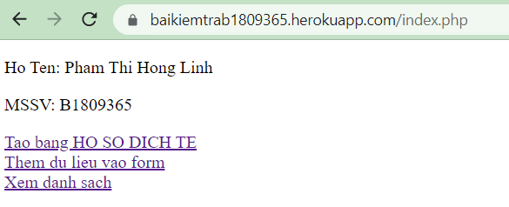

*BT2*

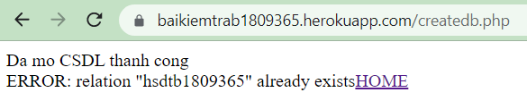

*BT3*

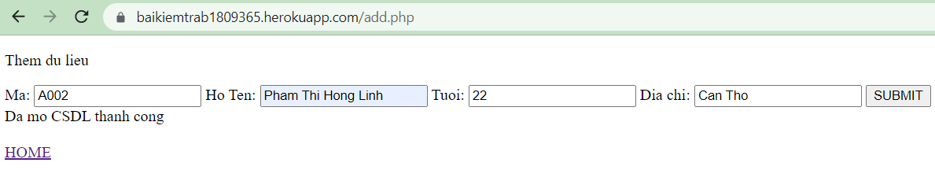

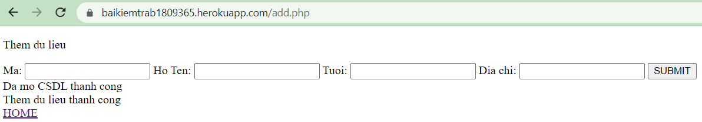

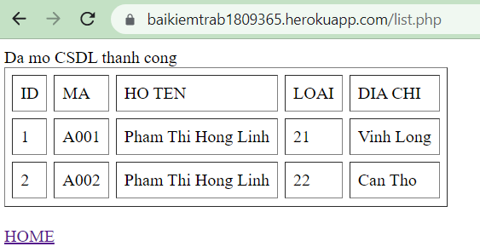

*BT4*

